АКТ

с. Новошешминск 19.04.2017 г.

Согласно плана работы Контрольно-счетной палатой Новошешминского муниципального района, протокола совещания-планерки от 27.03.2017 г. совместно с Финансово-бюджетной палатой Новошешминского муниципального района проведена выездная выборочная проверка кружковой работы и текущей основной деятельности учреждений культуры (библиотеки).

проверка начата: 12.04.2017 г.
окончена: 12.04.2017 г.

Проверкой были охвачены: Екатерининская сельская библиотека.
Проверка соблюдения режима кружковой работы осуществлялась на основе утвержденных в установленном порядке графиков работы (расписаний).
Проверкой установлено следующее:
1. Екатерининская библиотека, 12.04.2017 г., среда, время проверки 12.20.
Согласно расписания запланирован: кружок «Творческая мастерская» - руководитель Меркурьева В.Н., время проведения: 2-я среда каждого месяца с 12.15-13.15.
Согласно списка участников, списочная численность кружка составляет 10 чел. – учащиеся 2-5 классов.
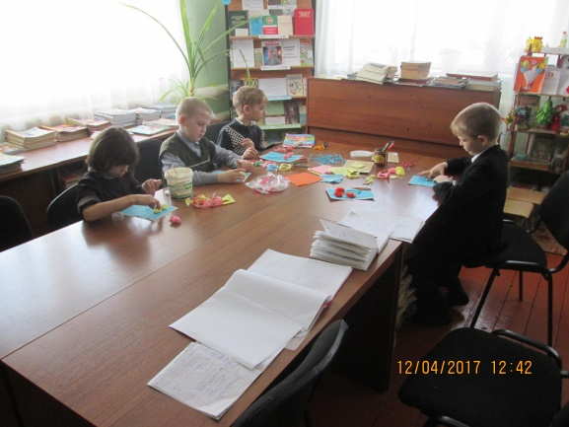
На момент проверки на мероприятии присутствовало 4 детей – учащиеся 2 класса, производилась работа по изготовлению открыток из бумаги к празднику «День Победы в ВОВ», что соответствовало плану работы кружка на 2017 год.
К проверке предоставлена рабочая программа кружка, журнал учета работы кружка (без фотоматериала) с параллельным учетом посещаемости на 2017 год и прошедший год, выполненные работы.
При проверке исполнения плана работы кружка за 2017 год нарушений не установлено, за исключением отсутствие согласования плана работы кружка «Творческая мастерская» с директором ЦБС.
Учет посещаемости кружка ведется в журнале учета работы кружка, согласно информации которого, средняя посещаемость за 2017 год составила 6,8 чел./день.
Справочно. В Екатерининской сельской библиотеке с 29.03.2017 г. ЦБС проводится инвентаризация книжного фонда и иного имущества, для подготовки к процессу приема-передаче.
Для проверки основной деятельности были предоставлены: планы мероприятий библиотеки с января по март 2017 года (на апрель план отсутствовал), отчеты о проведенных мероприятиях (без фотоматериала), дневники библиотеки.
В ходе проведенной проверки оформления планов работы за период с января по март установлены факты отсутствия утверждения месячных планов директором ЦБС (согласованы только с главой поселения).
При анализе исполнения плана работы, установлен факт отсутствия отражения в отчете о работе за март 2017 г. планового мероприятия: «Позывной – «Чайка» информационное сообщение к юбилею первой женщины космонавта В.В. Терешковой».
Даны рекомендации к отчетам о работе прикладывать фотоматериал с более подробным описанием основных моментов проведенного мероприятия, в частности, указывать общую информацию об участниках (количество, возраст (класс обучения в ОУ)), при тематических мероприятиях (викторин), можно указать отличившихся участников и каким образом были отмечены, возникающие вопросы (диалоги) у участников и т.п..
При анализе дневников библиотеки, установлено следующее:
Взрослое отделение:
Период | Количество зарегистрированных читателей, чел. | Средняя посещаемость, чел./день | 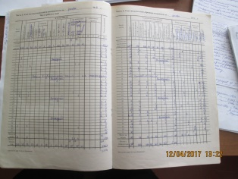  Средний показатель книговыдачи, ед.
Период | Количество зарегистрированных читателей, чел. | Средняя посещаемость, чел./день | в день | на одного посетителя в день
2016 год | 243 | 7,8 | 9,9 | 1,3
01-03.2017 г. | 82 | 5,1 | 9,9 | 1,9
Численность взрослого населения – 352 чел. Охват по итогу 2016 г. составляет 69 %.

Детское отделение:
Период | Количество зарегистрированных читателей, чел. | Средняя посещаемость, чел./день | 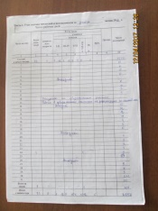  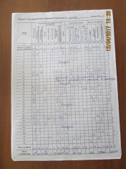  Средний показатель книговыдачи, ед.
Период | Количество зарегистрированных читателей, чел. | Средняя посещаемость, чел./день | в день | на одного посетителя в день
2016 год | 83 | 6,9 | 9,9 | 1,4
01-03.2017 г. | 54 | 7,9 | 10,9 | 1,4
Численность детей школьного возраста – 83 чел.. Охват по итогу 2016 г. составляет 100 %.

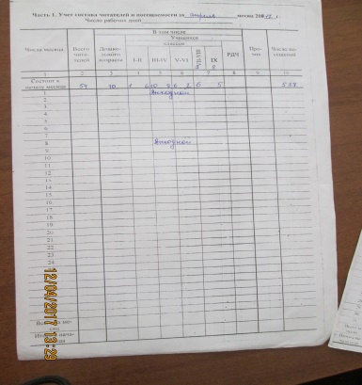
Также установлено, что с 01-12.04.2017 года отсутствовало ведение взрослого и детского дневников. Согласно, пояснений заведующей библиотеки, установлено, что в связи с проведением инвентаризации (перед увольнением), литература читателям выдавалась, но запись в дневники не производилась.
Так как работник официально не уволен, данный факт является нарушением порядка ведения библиотечного дела и должностных обязанностей.
Для проверки объективности информации о посещаемости и книговыдачи сельской библиотеки была проведена выборочная проверка информации содержащейся в читательских формулярах путем телефонной связи с читателями:
№ п/п | ФИО читателя | Дата получения литературы | Наименование литературы | Результат
1 | Зевакина В.П. (пенсионер) | 19.03.2017 | 1. «Красота жизни»  авт. З. Давлитов,  2. «Сладкая каторга»  авт. Н. Ляшко. | Подтверждено
2 | Гусарова В.И. (пенсионер) | 02.04.2017 | 1. «Сельская новь» №3 2017 г.,  2. Лечебные письма №6 2017 г.. | Подтверждено

Вывод
При проверке основной и кружковой работы Екатерининской библиотеки установлено следующее:
- нарушений по ведению кружковой работы не установлены, за исключением отсутствия согласования плана работы кружка с директором ЦБС;
- даны рекомендации – более подробно составлять отчеты о проводимых мероприятиях, в т.ч. оформлять фотоматериал;
- отсутствие согласования (утверждение) месячных планов работы Екатерининской библиотеки директором ЦБС (согласованы только с главой Екатерининского поселения), а также отсутствие на момент проверки месячного плана на апрель 2017 года;
- установлены факт отсутствия отражения в отчете о работе за март 2017 г. планового мероприятия: «Позывной – «Чайка» информационное сообщение к юбилею первой женщины космонавта В.В. Терешковой», в связи с чем, можно предположить, что мероприятие не проводилось;
- установлено отсутствие с 01-12.04.2017 года ведения взрослого и детского дневников;
- при проверке объективности информации о посещаемости и книговыдачи сельской библиотеки путем выборочной телефонной связи с читателями, информация содержащаяся в читательском формуляре подтвердилась.

Председатель Контрольно-счетной палаты Новошешминского муниципального района РТ |  | Губкин Р.А.
Председатель Финансово – бюджетной палаты Новошешминского муниципального района |  | Завалишина Л.Л.

